Herhaling TWEEDE GRAAD
$$N Z Q R$$
Bepaal de meest geschikte getallenverzameling.Kies uit $N ,Z ,Q, of R∖Q$
$$2,33… ∈$$ | $$2π∈$$
$$-(-9) ∈$$ | $$2,315 ∈$$

Decimale getallen omzetten in breuken
$$1.22…=\frac{11}{9}en 0,75=\frac{3}{4}$$

3,4343… = | 7,22… =
0,231 = | 1,2626… =

Breuken omzetten in decimale getallen
$$\frac{1}{4}=0,25 en \frac{1}{3}=0,33…$$

$$\frac{3}{5}=$$ | $$\frac{16}{3}=$$
$$\frac{23}{4}=$$ | $$\frac{19}{9}=$$

Decimale getallen op de getallenas
Duid aan op de getallenas

F = $\frac{-3}{5}$ G =$\frac{12}{20}$ H = -0,99…. 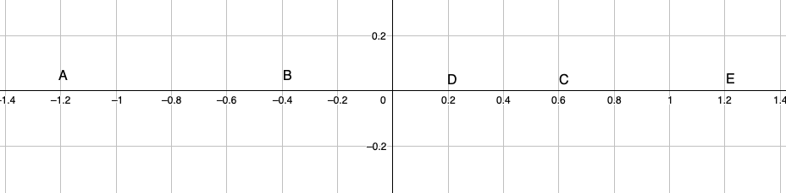

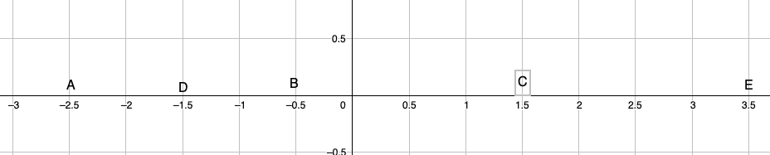

F = $\frac{-5}{2}$ G =$-\frac{16}{32}$ H = 2,99….

Orde bij getallen

Vul aan met < ( kleiner dan ) of > ( groter dan ) of = ( gelijk aan )

$$\frac{-2}{3}… \frac{-3}{4}$$ | $$\frac{3}{2}…1,51$$
$$0,31…0,13$$ | $$-\frac{9}{12}…-\frac{12}{9}$$

INTERVALLEN
Geef de intervallen als grafiek , interval en ongelijkheid

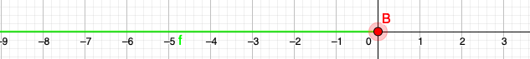

$\left]-3 , 8 \right]$

-3 < x < 7

BEWERKINGEN MET INTERVALLEN

Unie van intervallen
$\left]-oo , 8 \right] U ] 3 , 10 [$ = | $[ -8 , 8 [ U \left[ 4 , 10 \right]=$

Doorsnede van intervallen

$\left]-oo , 8 \right] ]-5 , 10 [$ = | $[ -8,8 [ \left[ -5 , 10 \right]=$

Verschil van intervallen
$\left]-oo , 8 \right] \backslash ]-5 , 10 [$ = | $[ -3, 8 [ \backslash \left[ -2 , 10 \right]=$

Vereenvoudigen van vierkantwortels

$\sqrt{18}=$

$\sqrt{108}=$

$\sqrt{98}=$

$\sqrt{900}=$

$\sqrt{242}=$

Optellen van vierkantswortels

$\sqrt{8} + \sqrt{32} =$

$\sqrt{75}+ \sqrt{12} =$

$\sqrt{108}- \sqrt{27} =$

$\sqrt{45}+ \sqrt{20} =$

$\sqrt{28}+ \sqrt{63} =$

Vermenigvuldigen en delen van vierkantswortels

$\sqrt{15}. \sqrt{2}$ .$\sqrt{3}$ =

$\frac{\sqrt{80}}{\sqrt{5}}$ =

$2. \sqrt{9}$ .$\sqrt{3}$ =

(3$\sqrt{5}+\sqrt{20}- \sqrt{80 )} . \sqrt{5=}$

(2$\sqrt{7}-1)(3-\sqrt{5})=$

Noemers wortelvrij maken

$\frac{3}{\sqrt{5}}$ =

$\frac{1}{\sqrt{b}}$ =

$\frac{\sqrt{3}}{2+\sqrt{6}}$ =

$$\frac{3-\sqrt{2}}{3+\sqrt{2}}=$$

GRAFIEKEN VAN FUNCTIES
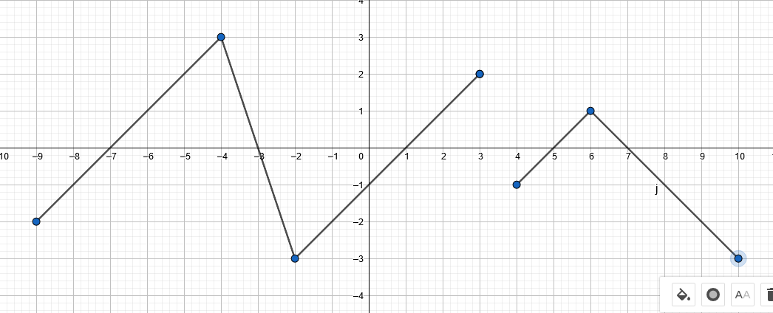

Domein

Beeld

Tekenverloop

Functieverloop

f(x) > 0

